Gimp einrichten

Dateiendungen im Windows-Explorer anzeigen
Im Windows-Explorer werden standardmäßig Dateiendungen nicht angezeigt, dies kann beim Arbeiten mit Grafiken sehr nervig sein.
Gehen Sie im Explorer auf Ansicht → Optionen → Ordner - und Suchoptionen und dort auf Ansicht und entfernen gegebenenfalls den Haken bei Erweiterungen bei bekannten Dateitypen ausblenden.
Danach werden die Dateiendungen eingeblendet.
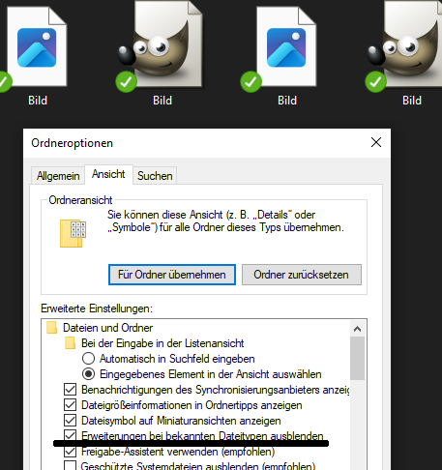
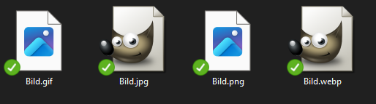

Darstellung der Symbole im Werzeugkasten
Die Symbole sind recht klein und teilweise mehrfach belegt. Gehen Sie auf Bearbeiten → Einstellungen → Oberfläche → Werkzeugkasten. Dort können Sie den Haken bei Werkzeuggruppen verwenden entfernen, um die Symbole einzeln anzuzeigen.
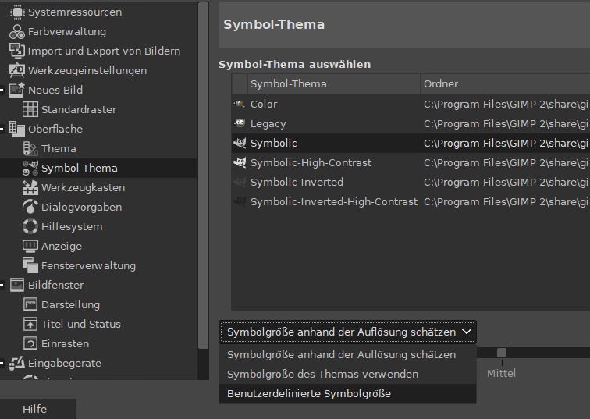
Gehen Sie auf Bearbeiten → Einstellungen → Oberfläche → Symbol-Thema und verschieben dort den Regler, um die Symbole größer darzustellen. Vorher müssen Sie auf Benutzerdefinierte Symbolgröße stellen.

